- 是非題:共有5題，每題2.5分，總共12.5分。
( )1. 食物由生產的地方送到消費者手上或消費者的餐桌上的運輸距離，稱做「食
物里程」。
( )2. 減碳日記就是把每天做的每件事情，購買的每樣東西，都一項一項紀錄下來，
然後逐一檢視並改變不合理的地方。
( )3. 每一種食物產品從產地送到加工處的距離，即可稱作是這個商品的食物里程。
例如:一罐草莓醬的食物里程是農園到販售市場。
( )4. 巴黎氣候協定的目標是在2100年前，全球升溫控制在攝氏2度以內、努力達
1.5度目標。
( )5.每個人在日常生活的食、衣、住、行，所有的活動都會產生溫室氣體。例如:
搭乘大眾運輸工具上學，使用盛裝中餐的盒子和飯後潔牙等等。
二、非選題:共有7題，每題2分，總共14分。
請在以下選項中，勾選小名在網路上訂購德國草莓醬(如右圖)，所生產消耗的平均距離。
(想一想:一瓶德國製造的草莓醬，它的製作過程和運輸方式)

󠄵6.從德國搭飛機到臺灣的距離9306km
󠄵7.快遞從市場取貨送到家門口的距離15km
󠄵8.鐵工廠製作的草莓罐的瓶蓋8km
󠄵9.紙工廠製作的商品標籤13km
󠄵10.玻璃工廠製作的玻璃瓶子30km
󠄵11.草莓園生產的草莓52km
12.請問生產這瓶德國草莓醬的食物里程是多少? 答:_____________________公里。
三、選擇題:共有20題，每題3分，總共60分。
( )1.下列何種行為可以減少地球的碳排放量? A.寫減碳日記 B.購買有碳標籤的商
品 C.隨手關燈 D.以上皆是。
( )2.食物里程的「主要概念」是指食物從哪裡送到哪裡的距離呢?
A.食物從產地送到工廠 B.食物從產地送到餐桌上的距離 C.食物從工廠到廚
餘桶的距離。
( )3.關於世界地球日敘述，哪一項是錯誤的? A.在每年的在4月22日舉行 B源於美
國C.人們會在這天舉辦跟環保有關的活動 D.目的在鼓勵大家勤儉惜物的美
德。例如:即便老舊電器容易引發火災，只要還能用就不能丟掉。
( )4. 為了節能減碳，可購買標示何種商標的商品? A.GMP認證標章 B.製造日期
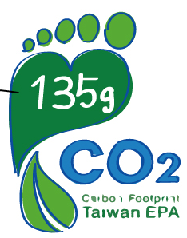
C.臺灣碳標籤。
( )5.見右圖，下列關於碳足跡標籤的說明，何者
敘述為錯誤? A.由綠色心形、綠葉和腳趾頭組成
B.135g指的是二氧化碳的排放總量，也就是碳足跡
C.綠葉的意思是愛大自然的心，大家一起努力朝向
低碳社會 D.心形是健康、環保。
( )6.哪些是可以減少社區環境碳排放的方法? A. 燈泡改用節能燈泡B.噴泉抽水
馬達換成風車水車打水C.在水池裡種植水蓮 D.以上皆是。
( )7.個人碳足跡指的是什麼? A.日常生活中所產生的溫室氣體 B.個人行為造成別人
產生的溫室氣體 C.人在走路時所產生的溫室氣體。
( )8.下面哪些生活上的習慣可以幫助節能減碳呢? A.隨手關水B.減少重複開關冰箱
C.沖澡代替泡澡 D.以上皆是。
( )9.哪些生活習慣不能幫助節能減碳呢? A.不做資源回收 B.珍惜食物C.自帶環保
杯買飲料 D.自備購物袋買早餐。
( )10. 下列哪一個選項與計算食物里程無關? A.從產地到消費者的運輸距離B.食材
的重量比例 C.從產地到廚餘處理的運輸距離。
( )11. 下列哪一個行為會影響冰箱的循環，導致循環不順暢進而耗電呢? A.冷凍及冷
藏的溫度設定 B.將常用和不常用的食物分區擺放C.定期清理冰箱內的東西
D.把冰箱塞滿
( )12.截至2022年，第 52 屆世界地球日以「投資我們的星球（Invest in Our
Planet）」為主題，呼籲以下事情，哪一個是錯誤的? A. 企業落實低碳
轉型 B. 政府制定永續政策和法令 C. 個人選擇對環境友善且願意實踐減碳
行動的品牌 D.與我無關，我只要選擇對環境友善的產品就好。
( )13. 下列哪一個行為會影響冰箱的循環，導致循環不順暢進而耗電呢? A.冷凍及
冷藏的溫度設定 B.將常用和不常用的食物分區擺放C.定期清理冰箱內的東
西 D.把冰箱塞滿
( )14. 下列哪一個行為會影響冰箱的循環，導致循環不順暢進而耗電呢? A.冷凍及
冷藏的溫度設定 B.將常用和不常用的食物分區擺放C.定期清理冰箱內的
東西 D.把冰箱塞滿
( )15. 一餐飯的碳足跡，要計算的內容有哪些呢? A.食物的碳足跡 B.冰箱的儲存方
式 C.烹調方式 D.以上皆是。
三、連連看:共4題，每題3分，總共12分
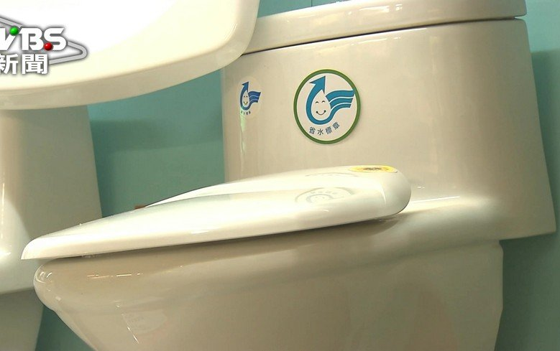 | - 環保標章
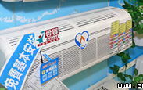 | - 碳足跡標籤
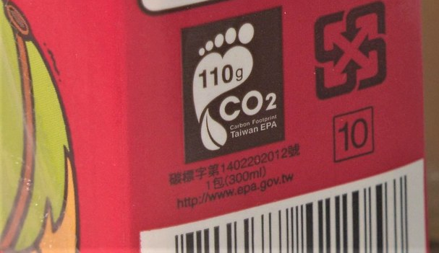 | - 節能標章
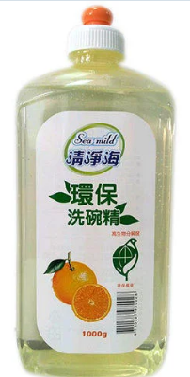 | - 省水標章

四、課程回饋: 共2題，每題5分，總共10分。
1.寫下或畫出你在自然科學課學習到的知識:

2.請寫下3個你在日常生活中做到的節能行動:
(1)_____________________________________________。
(2)_____________________________________________。
(3)_____________________________________________。

